Федеральное государственное образовательное бюджетное

учреждение высшего образования

**«Финансовый университет при Правительстве Российской Федерации»**

**(Финансовый университет)**

Колледж информатики и программирования

**ОТЧЁТ**

**По практической работе**

**№ 1**

Студент: Кшнякин Владислав Борисович

Профессиональный модуль: 02.02 Инфокоммуникационные системы и сети

Выполнил студент

Группы: 3ПКС-220

Кшнякин В. Б.

Преподаватель

Сибирев И.В.

Оценка за работу :_______

**Москва – 2023г.**

**Цель** **работы**: познакомиться со средствами диагностики сети и поиска неисправностей стека TCP/IP.

**Ход работы:**

При помощи команды ipconfig выясняем настройки активного логического сетевого адаптера:

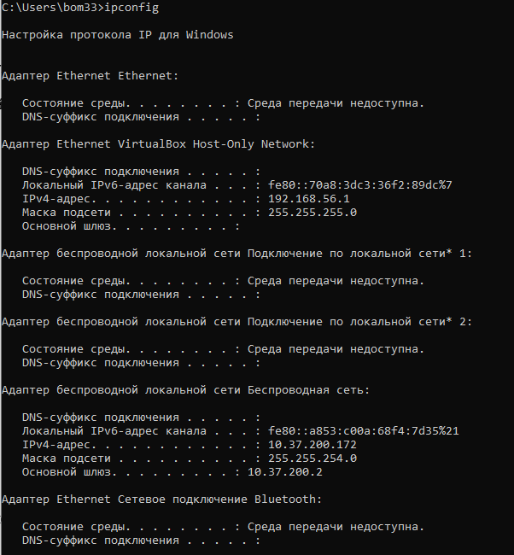

Рисунок 1. Команда ipconfig

Проверяем доступ к сетевому шлюзу командой ping

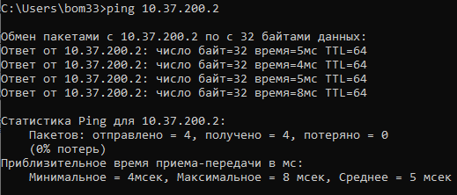

Рисунок 2. Команда ping

Также проверяем доступ к интернету командой, например, ping [www.dzen.ru](http://www.dzen.ru):

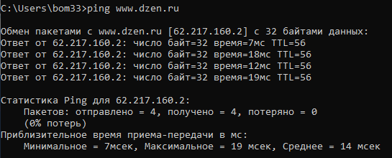

Рисунок 3. Проверка доступа в интернет с помощью команды ping

Теперь проверим доступ к перечню сайтов из разных стран, с помощью vpn.

Данные о доступе представлены в таблице 1:

|  |  |  |  |  |
| --- | --- | --- | --- | --- |
| Сайт | Великобритания | Нидерланды | Канада | США |
| <https://www.youtube.com/> | + | + | + | + |
| <https://stackoverflow.com/questions/5898011/jquery-javascript-filtering-html-object-from-ajax-response> | + | + | + | + |
| <https://ru.pinterest.com/> | + | + | + | + |
| <https://www.twitch.tv/terablade> | + | + | + | + |
| <https://w4.cuevana3.ai/> | - | - | - | - |
| <https://kip.eljur.ru/journal-messages-action> | + | + | + | + |
| <http://translit-online.ru/> | + | + | + | + |
| <https://dev.1c-bitrix.ru/community/webdev/user/16002/blog/479/> | + | + | + | + |
| <https://www.youtube.com/watch?v=ZECkSAuy6sg&ab_channel=ТелеканалЮ> | + | + | + | + |
| <https://cloud.mail.ru/public/QaCU/7uQUyPrGD> | + | + | + | + |
| <https://ananasprint.ru/spm/#/> | + | + | + | + |
| <https://mail.rambler.ru/> | + | + | + | + |
| <https://www.mozilla.org/ru/firefox/> | + | + | + | + |
| <https://www.yahoo.com/> | + | + | + | + |
| <https://github.com/IvanSibirevV2/KipFin_Lab_2023_v0_Git0/blob/main/Уп_02_3ПКС_120_220/> | + | + | + | + |
| <https://rutube.ru/video/9eec837c57f774773da9afb1aad1cf93/> | + | + | + | + |

Таблица 1. Доступ к сайтам из разных стран

Определим путь ip-пакета с помощью команды tracert

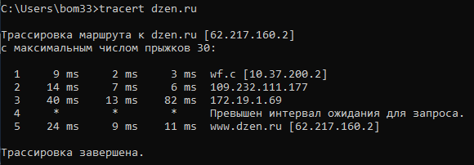

Рисунок 4. Команда tracert для dzen.ru

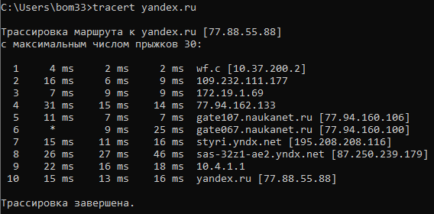

Рисунок 5. Команда tracert для yandex.ru

Наименьшее время пинга у dzen.ru, наибольшее время пинга у yandex.ru.

У dzen.ru количество узлов – 5.

У yandex.ru количество узлов – 10.

Выведем перечень сетевых соединений и прослушиваемых портов локального узла с помощью команды netstat

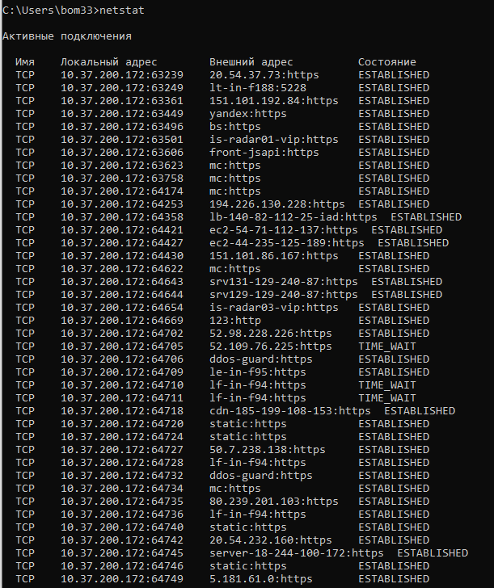

Рисунок 6. Команда netstat

Получение списка активных TCP-соединений локального компьютера без преобразования IP-адресов в символьные имена DNS

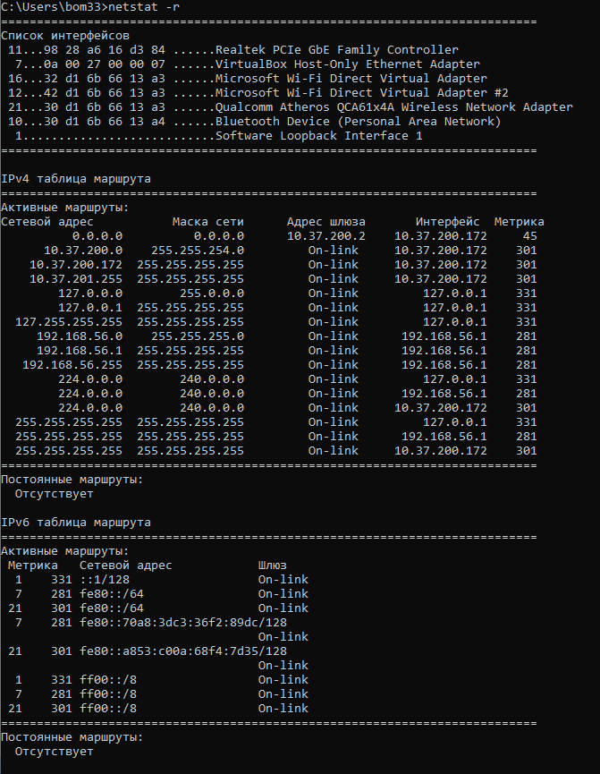

Рисунок 7. Команда netstat -r

Получим таблицу маршрутизации для данного компьютера с помощью команды route print -4

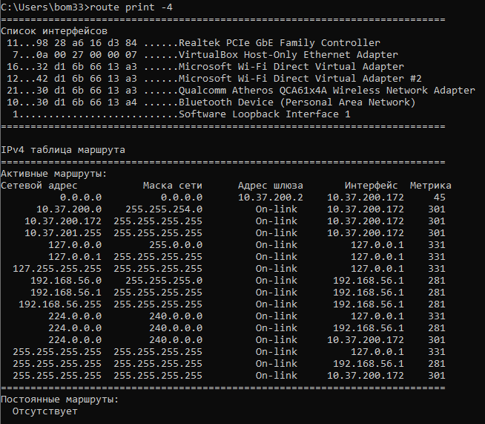

Рисунок 8. Команда route print -4

Выведем таблицу трансляций ip/mac адресов с помощью команды arp -a

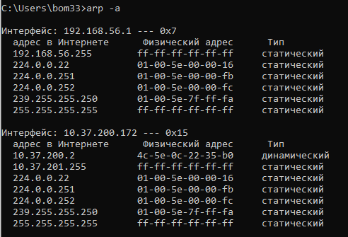

Рисунок 9. Команда arp -a

**Вывод:** Я научился работать с ipconfig, ping, tracert, hostname, познакомился со средствами диагностики сети и поиска неисправностей стека TCP/IP.